**Район расположения МОУ СОШ №28 с размещением соответствующих технических средств,**

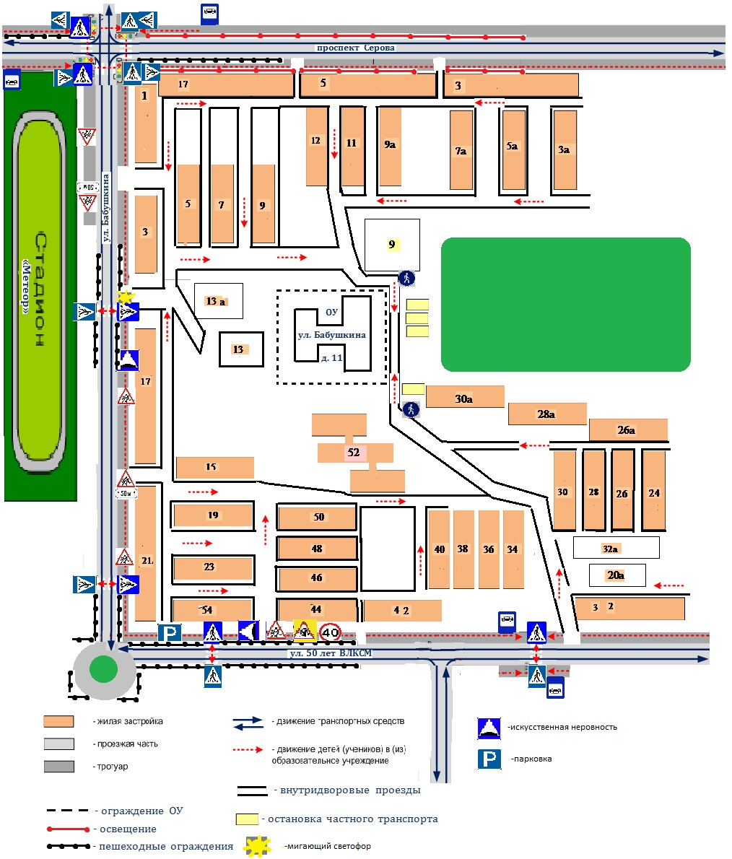 **пути движения транспортных средств и обучающихся**

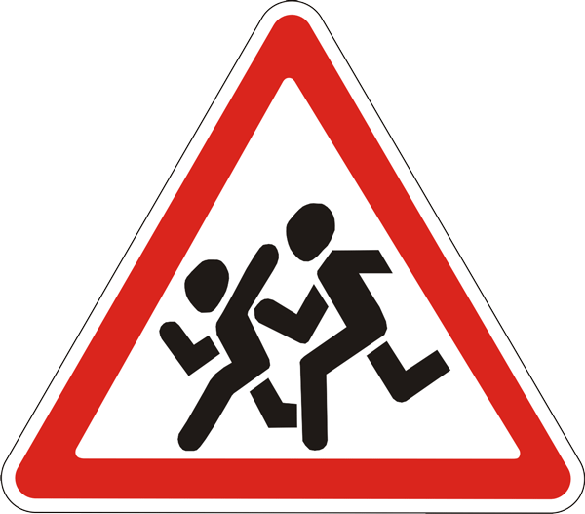

kisspng-traffic-sign-speed-limit-road-the-highway-code-5ae36e3a9f78f3.8462776615248543306532.jpg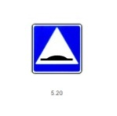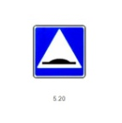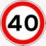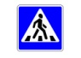5-19-2.jpeg**kisspng-traffic-sign-speed-limit-road-the-highway-code-5ae36e3a9f78f3.8462776615248543306532.jpglezh.polits.png14722636.vlfxc95er0.png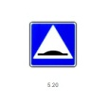kisspng-traffic-sign-speed-limit-road-the-highway-code-5ae36e3a9f78f3.8462776615248543306532.jpglezh.polits.png14722636.vlfxc95er0.png**